La estatua se encontraba en el altar mayor de la iglesia de San Bartolomeo ( Santuario de Santa María de la Piedad ). Fue trasladada al oratorio en 1732, tras la restauración del edificio después de su derrumbe en 1729. En su lugar, en la iglesia, se colocó la imagen de la Virgen de la Piedad.
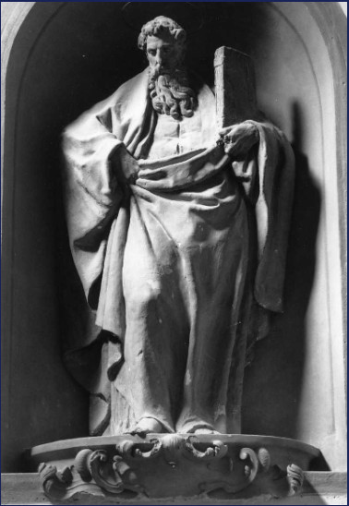
[SPLIT_BLOCK:San_Bartolomeo.jpg]
La estatua de San Bartolomé es una obra de terracota policromada atribuida a Alfonso Lombardi (Ferrara, ca. 1497 – Bolonia, 1537), uno de los principales escultores que trabajaron en Bolonia en el siglo XVI.
Aquí están los detalles principales:
🗿 Estatua de San Bartolomé
- Artista: Alfonso Lombardi .
- Datación: Alrededor de 1530 (primera mitad del siglo XVI).
- Técnica y material: Estatua de terracota modelada y pintada (policromada). Altura: aproximadamente 225 cm.
- Tema: Representa a San Bartolomé Apóstol, tradicionalmente martirizado mediante el desollamiento.
- Ubicación original: La estatua ocupaba un lugar de gran prominencia, ya que se encontraba en el altar mayor de la iglesia, que originalmente estaba dedicada únicamente a San Bartolomé.
- Ubicación actual: Tras la renovación de la iglesia después de su derrumbe en 1729 y su reconstrucción en 1732, la imagen de la Virgen de la Piedad se colocó en el altar mayor para destacar el culto a los milagros. La estatua de San Bartolomé fue trasladada y ahora se encuentra en el Oratorio de San Bartolomeo di Reno (en la planta superior del complejo), en un espacio también enriquecido con decoraciones y otras estatuas de Alfonso Lombardi.
La escultura es un magnífico ejemplo de la producción en terracota de Lombardi, conocida por su expresividad y su poderoso modelado. Representa una de las obras de arte de mayor importancia histórica asociadas al complejo de la Iglesia de San Bartolomeo di Reno/Madonna della Pioggia.
Anécdotas y curiosidades
- El "Misterio" del traslado de 1732: Durante más de dos siglos, la majestuosa estatua de San Bartolomé (de 225 cm de altura) fue la reina indiscutible del altar mayor. Sin embargo, tras el desastroso derrumbe de la iglesia en 1729 y su posterior reconstrucción en 1732, la explosión de la devoción popular a la milagrosa pintura de la Virgen de la Piedad obligó a los hermanos a realizar un "cambio de guardia": el santo titular tuvo que ceder el lugar de honor a la Virgen y fue trasladado al piso superior, al Oratorio.
- Alfonso Lombardi, el maestro de la terracota: Alfonso Lombardi fue considerado un verdadero "arquitecto estrella" del Renacimiento temprano en Bolonia por su escultura en terracota. Su habilidad para modelar arcilla a tamaño natural (e incluso mayor) rivalizaba con la de los grandes maestros del mármol. Se dice que la fuerza expresiva y la representación anatómica de su San Bartolomé asombraron a sus contemporáneos por el realismo de los detalles del cuerpo y el manto.
- Anatomía del martirio y terracota policromada: San Bartolomé se asocia tradicionalmente con su dramático martirio por desollamiento. Lombardi optó por representar al apóstol no en el acto de tortura, sino con grandeza clásica y solemne dignidad, confiando el dramatismo a la vívida policromía original de la terracota pintada, que hacía que la estatua pareciera casi "viva" a la luz de las velas.
- Un museo "oculto" en el Oratorio: El traslado de la estatua en 1732 creó una extraordinaria concentración de obras de Alfonso Lombardi en la planta superior del complejo. El Oratorio de San Bartolomeo di Reno se convirtió así en un pequeño tesoro renacentista donde la estatua del Apóstol aún interactúa con las demás terracotas y decoraciones creadas por el maestro ferrarés en el siglo XVI.

Tabella delle Fonti e Certificazione
Affermazione del testo | Fonte Certificata
La estatua de terracota policromada que representa a San Bartolomé Apóstol (altura aprox. 225 cm) es obra de Alfonso Lombardi (h. 1497–1537), realizada hacia 1530. | Ministerio de Cultura - Superintendencia de Bienes Artísticos de Bolonia / Catálogo General de Bienes Culturales
Originalmente la estatua se encontraba en el altar mayor de la iglesia, consagrada antes del siglo XVI exclusivamente a San Bartolomé. | Bologna Online / Biblioteca Salaborsa / Archivo Histórico de la Archidiócesis de Bolonia
Tras el derrumbe del edificio en 1729 y la reconstrucción de 1732, la imagen milagrosa de la Virgen de la Lluvia se colocó en el altar mayor y la estatua de San Bartolomé fue trasladada al Oratorio superior. | Guía Histórico-Artística de las Iglesias de Bolonia / BeWeB CEI
El Oratorio de San Bartolomeo di Reno alberga la estatua junto a otras decoraciones y terracotas modeladas por Alfonso Lombardi en el Renacimiento. | Historiografía de la Escultura Boloñesa del Siglo XVI / Diccionario Biográfico Treccani

